**Obecně závazná vyhláška města Jeseník,**

**kterou se stanovují pravidla pro pohyb psů na veřejném prostranství ve městě Jeseník a vymezují prostory pro volné pobíhání psů**

Zastupitelstvo města Jeseník se na svém zasedání dne 9. 11. 2023 usnesením č.  UZ  -  130  - 5/23 usneslo vydat na základě § 24 odst. 2 zákona č. 246/1992 Sb., na ochranu zvířat proti týrání, ve znění pozdějších předpisů, a v souladu s § 10 písm. a), § 10 písm. d) a § 84 odst. 2 písm. h) zákona č. 128/2000 Sb., o obcích (obecní zřízení), ve znění pozdějších předpisů, tuto obecně závaznou vyhlášku:

**Článek 1**

**Pravidla pro pohyb psů na veřejném prostranství**

1. Stanovují se následující pravidla pro pohyb psů na veřejném prostranství ve městě Jeseník:[1]
2. na všech veřejných prostranstvích v zastavěném území města Jeseník (včetně místních částí) je možný pohyb psů pouze na vodítku, [2]
3. zakazuje se vstupovat se psy nebo je vypouštět na dětská a sportovní hřiště, pískoviště.
4. Splnění povinností stanovených v odstavci 1 zajišťuje fyzická osoba, která má psa na veřejném prostranství pod kontrolou či dohledem.[3]
5. Pravidla stanovená v odstavci 1 se nevztahují na psy při jejich použití dle zvláštních právních předpisů.[4]

**Článek 2**

**Vymezení prostor pro volné pobíhání psů**

Pro volné pobíhání psů, které je možné pouze pod neustálým dohledem a přímým vlivem fyzické osoby doprovázející psa, se vymezují prostory uvedené v příloze č. 1, která je nedílnou součástí této obecně závazné vyhlášky.

**Článek 3**

**Zrušovací ustanovení**

1. Zrušuje se obecně závazná vyhláška města Jeseník č. 8/2007, kterou se stanoví pravidla pro pohyb psů na veřejném prostranství a vymezují prostory pro volný pohyb psů na území města Jeseníku, vydaná zastupitelstvem města dne 20. 12. 2007.
2. Zrušuje se obecně závazná vyhláška města Jeseník č. 1/2010, kterou se mění Obecně závazná vyhláška města Jeseníku č. 8/2007, kterou se stanoví pravidla pro pohyb psů na veřejném prostranství a vymezují prostory pro volný pohyb psů na území města Jeseníku, vydaná zastupitelstvem města dne 15. 4. 2010.

**Článek 4**

**Účinnost**

Tato obecně závazná vyhláška nabývá účinnosti dnem 1. ledna 2024.

Mgr. Bc. Zdeňka Blišťanová, v. r.

starostka

Ing. Václav Urban, v. r.

místostarosta

**Přílohy:**

Příloha č. 1 – Vymezené prostory pro volný pohyb psů – název, výčet pozemků a grafické znázornění**.**

**Příloha č. 1 k obecně závazné vyhlášce města Jeseník, kterou se stanovují pravidla pro pohyb psů na veřejném prostranství ve městě Jeseník a vymezují prostory pro volné pobíhání psů.**

**Grafické znázornění lokality „Nad letním divadlem“**

**Pozemky nebo jejich části: parc. č. 788/4, 788/1, k. ú. Jeseník**

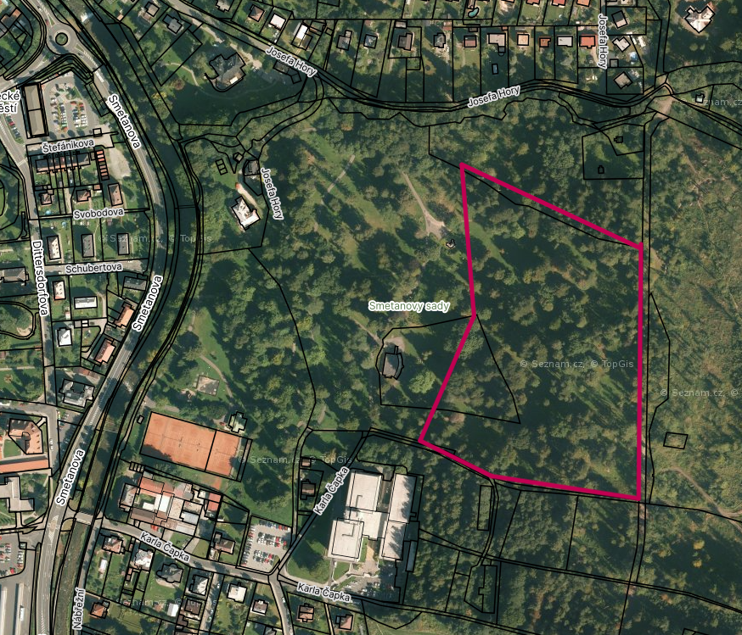

1. Ustanovení § 34 zákona č. 128/2000 Sb., o obcích (obecní zřízení), ve znění pozdějších předpisů.
2. Zastavěné území města Jeseník je definováno Územním plánem města Jeseník dostupném na https://jesenik.cz/cz/mesto-a-mestsky-urad/62-uzemni-plan-jesenik.html.
3. Fyzickou osobou se rozumí např. chovatel psa, vlastník psa či jiná doprovázející osoba. Odchyt toulavých a opuštěných zvířat řeší např. § 42 zákona č. 166/1999 Sb., o veterinární péči a o změně některých souvisejících zákonů (veterinární zákon), ve znění pozdějších předpisů. Problematiku upravují rovněž další zvláštní právní předpisy, např. zákon č. 89/2012 Sb., občanský zákoník, ve znění pozdějších předpisů.
4. Např. zákon č. 273/2008 Sb., o Policii České republiky, ve znění pozdějších předpisů, nebo zákon č. 553/1991 Sb., o obecní policii, ve znění pozdějších předpisů.